
Viti II-të
2023-2024
GJYQ IMITUES PENAL

Më datë 26 mars 2024, kandidatët për magjistratë të vitit të dytë, nën udhëheqjen e Profesor Amarildo Laçi, zhvilluan gjyqin imitues në të Drejtën Penale. Çështja e përzgjedhur nga kandidatët, lidhej me veprat penale si më poshtë vijon:
“Korrupsioni pasiv i funksionarëve të lartë shtetërorë ose i të zgjedhurve vendorë” parashikuar nga neni 260 i Kodit Penal, veprën penale të “Pastrimi i produkteve të veprës penale ose veprimtarisë kriminale” parashikuar nga neni 287 i Kodit Penal dhe “Korrupsioni aktiv i funksionarëve të lartë shtetërorë ose i të zgjedhurve vendorë” parashikuar nga neni 245 i Kodit Penal”.

Në këtë gjyq imitues nga kandidatët për magjistratë u trajtuan çështje të ndryshme të së drejtës procedurale penale dhe të së drejtës materiale penale siç janë: “Deklarimi i pavlefshmërisë së kërkesës për dërgimin e çështjes në gjyq në referim të neneve 129, 323, 327 dhe 331 të KPP; deklarimi si i paligjshëm i kryerjes së kontrollit të banesës së të pandehurit me iniciativë të oficerëve të Byrosë Kombëtare të Hetimit dhe papërdorshmërinë e rezultateve të sekuestrimit;
- Deklarimi si të papërdorshme të të dhënave të përfituara nga këqyrja e aparatit celular të pandehurit në kushtet kur hapja dhe marrja e të dhënave është bërë pa vendim gjykate;
- Deklarimi si të papërdorshme të deklarimeve të të pandehurit të fiksuara në procesverbal nga oficeri i Byrosë Kombëtare të Hetimit, gjatë shoqërimit, pas ndalimit të tij, në referim të neneve 8/a, 38, pika 3, 151, pika 3 dhe 256, pika 3 të KPP;
- Deklarimi si të papërdorshme të komunikimeve në SKY ECC pasi janë përgjime dhe nuk janë zbatuar dispozitat e parashikuara nga legjislacioni procedural penal shqiptar për këtë mjet të kërkimit të provës;
- Ndryshimi i cilësimit juridik të faktit penal nga “Korrupsioni pasiv i funksionarëve të lartë shtetërorë ose i të zgjedhurve vendorë” parashikuar nga neni 260 i Kodit Penal në “Korrupsioni pasiv i personave që ushtrojnë funksione publike” parashikuar nga neni 259 i Kodit Penal;
Trajtimi i instituteve procedurale të dëshmisë, dëshmisë indirekte, leximeve të lejueshme, provat e reja në procesin penal në seancë gjyqësore etj;
- Analizimi i standardit “prova të mjaftueshme në mbështetje të akuzës” dhe të standardit “tej çdo dyshimi të arsyeshëm”;
- Analizimi i elementëve të anës objektive, anës subjektive, subjektit dhe objektit të veprave penale të “Korrupsioni pasiv i funksionarëve të lartë shtetërorë ose i të zgjedhurve vendorë”, parashikuar nga neni 260 i Kodit Penal, veprën penale të “Pastrimi i produkteve të veprës penale ose veprimtarisë kriminale” parashikuar nga neni 287 i Kodit Penal dhe “Korrupsioni aktiv i funksionarëve të lartë shtetërorë ose i të zgjedhurve vendorë” parashikuar nga neni 245 i Kodit Penal.
Gjyqi imitues, në të gjitha fazat e tij, zbatoi rregullat procedurale të sanksionuara në Kodin e Procedurës Penale, si dhe respektoi solemnitetin e gjykimit.
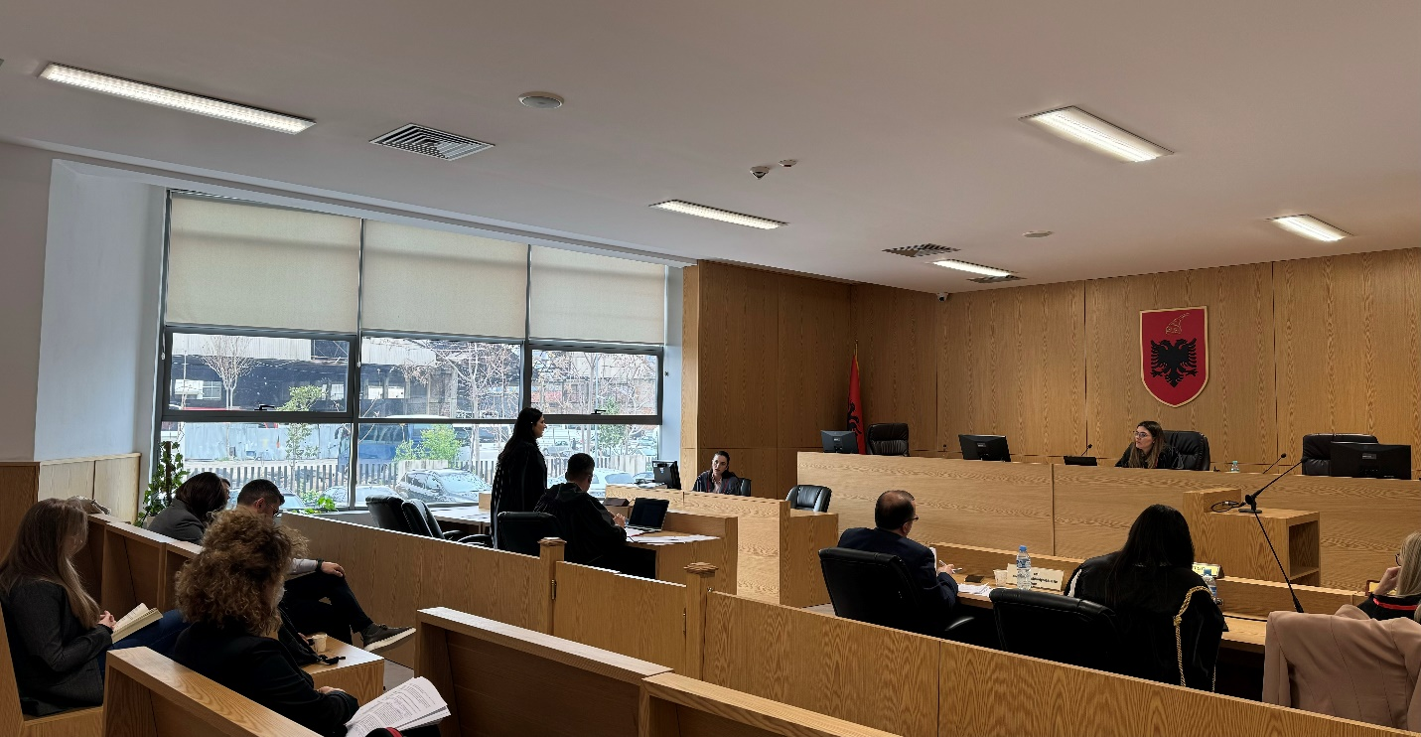
Foto nga zhvillimi i gjyqit imitues, viti II-të

